**Informe inflación junio 2022**

**Gráfica 1. Variación mensual- IPC Total por año**

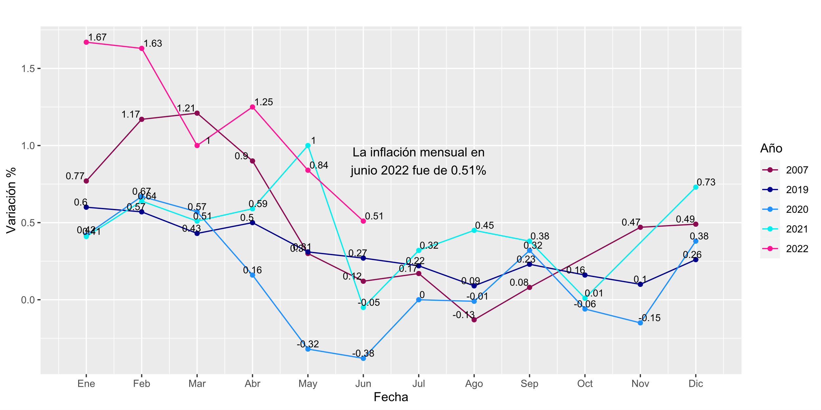

**Fuente: DANE. Índice de precios al consumidor**

* La inflación mensual fue de 0,51%, 0.56 p.p. por encima del 2021. Es la inflación más alta para el mes de junio en los últimos 18 años.
* Es el segundo mes consecutivo que la inflación mensual se reduce.

**Gráfica 2. Serie Variación mensual – IPC Total e IPC alimentos 2019-2022(junio)**

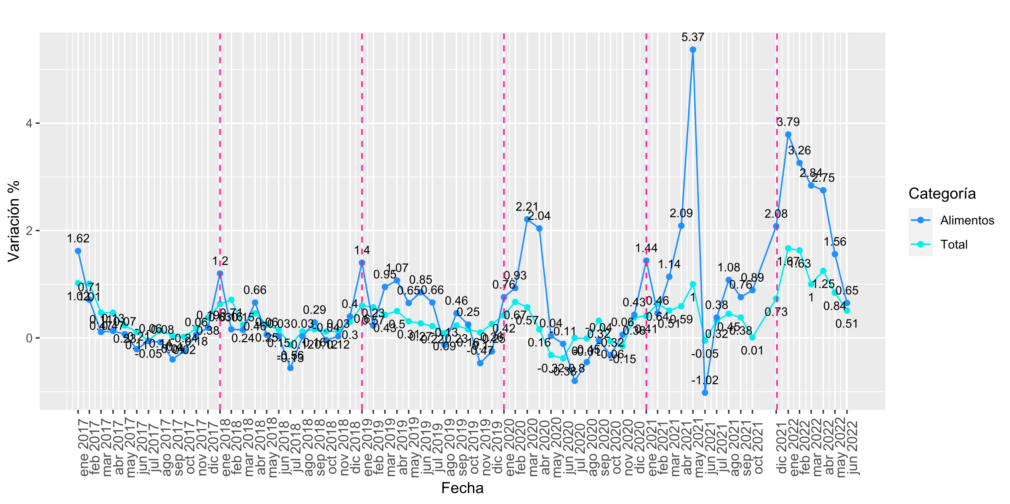

**Fuente: DANE. Índice de precios al consumidor**

* La inflación total subió de alimentos disminuyó 0.91 p.p. con respecto al mes anterior. Tuvo una variación mensual de 0,65%.
* Se comienza a cerrar la brecha entre la inflación de alimentos y la inflación total.

**Gráfica 3. Variación año corrido- IPC Total e IPC alimentos por año**

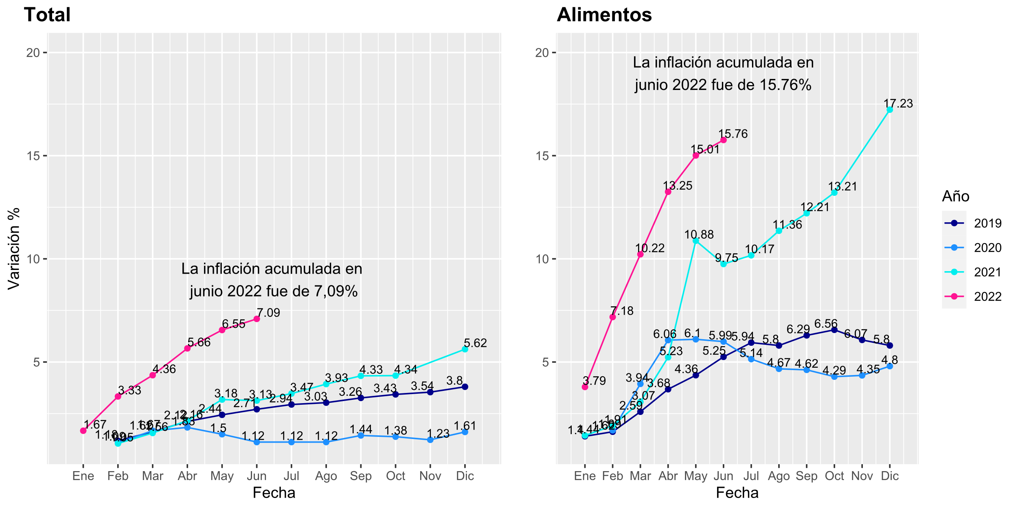

**Fuente: DANE. Índice de precios al consumidor**

* Mientras para junio de 2021 se acumulaba el 3,13% de la inflación, para junio de este año se ha acumulado el 7,09%.
* Para los alimentos, en junio del 2021 se acumulaba el 9,75% de la inflación total, mientras que este año ya se encuentra en 15,76%
* Se observa que, al igual que en junio de 2020 y 2019, la inflación acumulada de alimentos comienza a estabilizarse.

**Gráfica 4. Variación Año corrido por nivel de ingreso 2022**

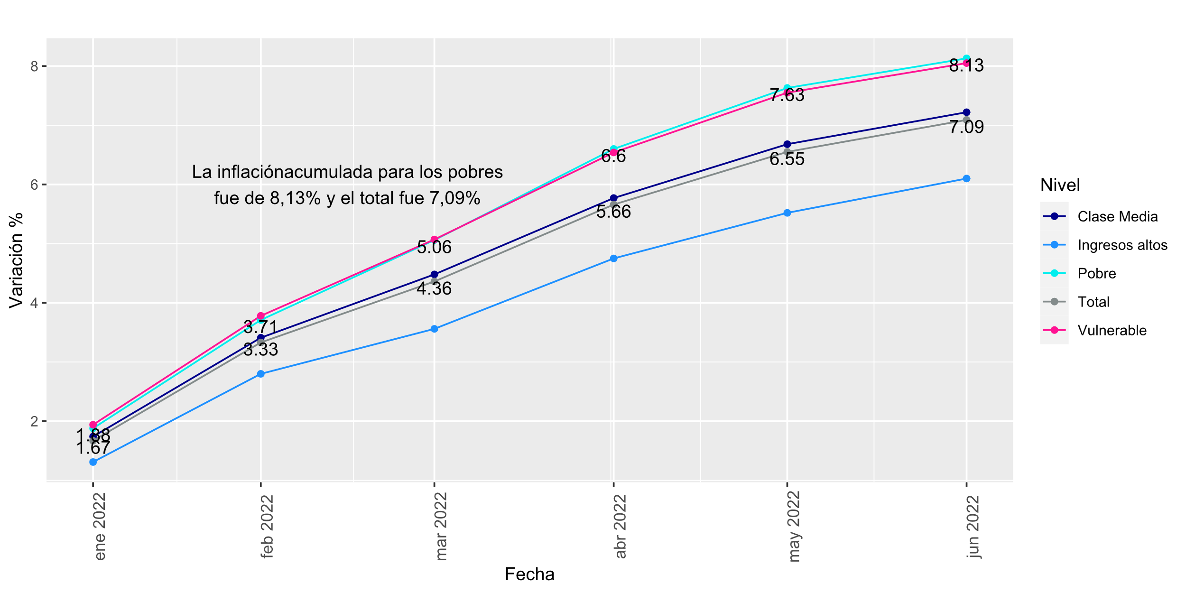

**Fuente: DANE. Índice de precios al consumidor**

* Mientras la inflación acumulada alcanzó el 7,09% en junio, por nivel de ingreso, los pobres y vulnerables enfrentaron una inflación acumulada del 8,13%, guardando una brecha de más 1 p.p. respecto a los grupos de clase media y la inflación total.

**Tabla 1. Inflación por ciudades:**

|  |  |  |
| --- | --- | --- |
| **Ciudades** | **Inflación mensual** | **Inflación año corrido** |
| Cúcuta | 1,21 | 8,27 |
| Valledupar | 0,57 | 8,04 |
| Bogotá, D.C. | 0,56 | 6,81 |
| Cartagena De Indias | 0,55 | 7,50 |
| Tunja | 0,55 | 7,88 |
| Cali | 0,55 | 7,57 |
| Neiva | 0,54 | 6,86 |
| Montería | 0,53 | 8,50 |
| Bucaramanga | 0,53 | 7,06 |
| **Total IPC** | **0,51** | **7,09** |
| Medellín | 0,51 | 6,98 |
| Otras Áreas Urbanas | 0,46 | 6,63 |
| Popayán | 0,45 | 7,18 |
| Manizales | 0,38 | 6,70 |
| Santa Marta | 0,37 | 7,69 |
| Armenia | 0,37 | 6,96 |
| Pereira | 0,35 | 7,57 |
| Villavicencio | 0,34 | 7,46 |
| Sincelejo | 0,32 | 6,91 |
| Pasto | 0,23 | 6,05 |
| Barranquilla | 0,21 | 7,45 |
| Florencia | 0,20 | 7,05 |
| Ibagué | 0,14 | 7,46 |
| Riohacha | -0,09 | 7,88 |

**Fuente: DANE. Índice de precios al consumidor**

* Las ciudades con mayor inflación mensual fueron Cúcuta, Valledupar, Bogotá y Cartagena, con valores superiores al 0,55%.
* El IPC total disminuyó 0.33 p.p. respecto al mes anterior
* Las ciudades con menor inflación mensual fueron Riohacha, Ibagué, Florencia y Barranquilla.
* Cúcuta, Valledupar y Montería, tienen las mayores inflaciones acumuladas, superiores al 8%, mientras que el acumulado nacional es de 7,09%. La ciudad con una menor inflación acumulada es Pasto, por segundo mes consecutivo, con 6,05%

**Tabla 2. Inflación por grupos de gasto**

|  |  |  |  |  |
| --- | --- | --- | --- | --- |
| **Divisiones y grupos** | **Mensual** | **Mensual** | **Año corrido** | **Año corrido** |
| **Variación** | **Contribución** | **Variación** | **Contribución** |
| Alojamiento, Agua, Electricidad, Gas Y Otros Combustibles | 0,54 | 0,17 | 4,00 | 1,30 |
| Alimentos y bebidas no alcohólicas | 0,65 | 0,12 | 15,76 | 2,77 |
| Restaurantes Y Hoteles | 1,06 | 0,11 | 9,75 | 0,97 |
| Transporte | 0,76 | 0,10 | 5,14 | 0,66 |
| Muebles, artículos para el hogar y para la conservación ordinaria del hogar | 0,96 | 0,04 | 11,09 | 0,44 |
| Bienes Y Servicios Diversos | 0,61 | 0,03 | 6,14 | 0,32 |
| Recreación Y Cultura | 0,61 | 0,02 | 3,65 | 0,13 |
| Salud | 0,44 | 0,01 | 5,09 | 0,09 |
| Bebidas alcohólicas y tabaco | 0,38 | 0,01 | 4,14 | 0,07 |
| Educación | 0,00 | 0,00 | 4,98 | 0,20 |
| Información Y Comunicación | -0,24 | -0,01 | -0,18 | -0,01 |
| Prendas De Vestir Y Calzado | -2,64 | -0,09 | 4,27 | 0,14 |
| **Total** | **0,51** | **0,51** | **7,09** | **7,09** |

**Fuente: DANE. Índice de precios al consumidor**

* Los grupos de gasto de mayor contribución mensual al IPC en junio fueron Alojamiento, Agua, Electricidad, Gas Y Otros Combustibles y Alimentos y bebidas no alcohólicas, con valores de inflación de 0.54% y 0.65% respectivamente.
* Es la primera vez desde julio 2021 que el grupo de Alojamiento, Agua, Electricidad, Gas Y Otros Combustibles tiene la mayor contribución a la inflación mensual, con 17 puntos básicos.
* La categoría de Alimentos y bebidas no alcohólicas pasó de tener una inflación mensual de 1.56% en mayo a 0.65% en junio. Una disminución de 0.91. p.p.
* Los grupos de gasto de Información y Comunicación y Las Prendas de Vestir y Calzado evidenciaron una inflación negativa. Esto como consecuencia del día sin IVA.

**Tabla3. Inflación mensual de alimentos**

|  |  |  |  |  |  |  |
| --- | --- | --- | --- | --- | --- | --- |
| Subclase | **Variaciones mensuales** | | | **Contribuciones mensuales** | | |
| junio 2021 | mayo 2022 | **junio 2022** | junio 2021 | mayo 2022 | **junio 2022** |
| Carne De Res Y Derivados | 2,43 | 3,77 | **2,65** | 0,05 | 0,09 | **0,07** |
| Carne De Aves | 4,93 | 1,05 | **2,06** | 0,07 | 0,02 | **0,03** |
| Leche | 0,78 | 3,50 | **2,14** | 0,01 | 0,04 | **0,03** |
| Arroz | -0,13 | 5,23 | **2,11** | 0,00 | 0,05 | **0,02** |
| Pan | 0,50 | 2,48 | **2,31** | 0,00 | 0,02 | **0,02** |
| Hortalizas y legumbres frescas | -0,08 | 1,25 | **3,11** | 0,00 | 0,01 | **0,02** |
| Azúcar Y Otros Endulzantes | 9,71 | 4,94 | **7,61** | 0,03 | 0,01 | **0,02** |
| Carne De Cerdo Y Derivados | 1,12 | -0,08 | **1,33** | 0,01 | 0,00 | **0,01** |
| Productos de rio y mar (incluye pescados y camarones frescos o congelados y pescado enlatado como sardinas y atún) | 0,18 | 0,61 | **1,81** | 0,00 | 0,00 | **0,01** |
| Quesos Y Productos Afines | -0,97 | 0,08 | **2,31** | 0,00 | 0,00 | **0,01** |
| Aceites Comestibles | 6,01 | 1,70 | **1,67** | 0,03 | 0,01 | **0,01** |
| Legumbres Secas | 3,14 | 3,41 | **2,76** | 0,01 | 0,01 | **0,01** |

**Fuente: DANE. Índice de precios al consumidor**

* Los alimentos con mayor inflación, dentro de los 12 productos con mayor contribución mensual, fueron el Azúcar y Otros Edulcorantes, las Hortalizas y legumbres frescas y las Legumbres secas, con valores de 7.61 %, 3.11 % y 2.76 % respectivamente.
* El tomate y la cebolla entran a un proceso de corrección de precio.
* La inflación anual fue de 9,67%, 6.04 p.p. por encima del 2021.

Información de referencia:

|  |  |
| --- | --- |
| **Semestre** | **Tasa de cambio Promedio semestral** |
| 2018-I | $ 2.850,38 |
| 2018-II | $ 3.062,34 |
| 2019-I | $ 3.187,36 |
| 2019-II | $ 3.375,42 |
| 2020-I | $ 3.689,75 |
| 2020-II | $ 3.696,80 |
| 2021-II | $ 3.625,13 |
| 2021-II | $ 3.863,36 |
| 2022-I | $ 3.913,72 |

|  |  |
| --- | --- |
| **Fecha de entrada en vigencia de la modificación** | **Tasa (%)** |
| Viernes, 1 de julio de 2022 | 7,50 |
| Lunes, 2 de mayo de 2022 | 6,00 |
| Viernes, 1 de abril de 2022 | 5,00 |
| Lunes, 31 de enero de 2022 | 4,00 |
| Lunes, 20 de diciembre de 2021 | 3,00 |
| Martes, 2 de noviembre de 2021 | 2,50 |
| Viernes, 1 de octubre de 2021 | 2,00 |
| Lunes, 28 de septiembre de 2020 | 1,75 |
| Martes, 1 de septiembre de 2020 | 2,00 |
| Lunes, 3 de agosto de 2020 | 2,25 |
| Miércoles, 1 de julio de 2020 | 2,50 |
| Lunes, 1 de junio de 2020 | 2,75 |
| Lunes, 4 de mayo de 2020 | 3,25 |
| Lunes, 30 de marzo de 2020 | 3,75 |
| Lunes, 30 de abril de 2018 | 4,25 |
| Martes, 30 de enero de 2018 | 4,50 |

**Fuente: Banco de la República BANREP y Superintendencia Financiera de Colombia**